Descriptif officiel du cours
Ce cours présente et applique les concepts du cycle de vie de la maintenance d'un logiciel, la validation et la vérification d'un logiciel, et les différents types de tests selon les principes du génie logiciel. Gestion de la configuration, transition d'un logiciel du développement à la maintenance, éléments de maintenance de logiciel, types de maintenance, activités de maintenance, gestion des problèmes et amélioration de la maintenance du logiciel, principes de tests, conception de tests boite noire et boite blanche, niveaux de tests (unitaire, intégration, système, acceptation), développement dirigé par les tests, modèles de maturité et normes de tests.
À la fin de ce cours, l’étudiant sera en mesure :
- D’instaurer un processus et un environnement de maintenance du logiciel ;
- d’effectuer une analyse d’impact et de gérer les rapports de problèmes et demandes de changements ;
- de concevoir, implémenter et exécuter des tests basés sur les principales approches de tests boite noire et boite blanche à divers niveaux.
PARTIE 1 – La maintenance du logiciel
- Les connaissances fondamentales en maintenance du logiciel
Le développement de logiciels, lorsqu’il est mené à terme avec succès, se termine par la livraison d’un logiciel qui devrait satisfaire les exigences initiales du client. Par la suite, après sa mise en service, le logiciel devra évoluer pour répondre aux nouveaux besoins d’un environnement en constante évolution. De plus, c’est pendant l’opération du logiciel que l’organisation découvrira des anomalies, ainsi que de nouveaux besoins d’affaires qui feront surface, et qu’il faudra, après un certain nombre d’années, en modifier la plate-forme technologique. Enfin, il est bon de souligner que le cycle de vie de la maintenance ne devrait pas débuter lors de la mise en service du logiciel, mais en réalité, bien avant par une participation active des responsables de la maintenance tout au long du processus de développement, quand c’est possible.
Le Guide SWEBOK (Software Engineering Body of Knowledge – SWEBOK) présente une taxonomie des connaissances nécessaires à l’ingénieur logiciel travaillant en maintenance du logiciel (figure 1). Cette taxonomie de la maintenance comprend quatre axes :
– Concepts de base ;
– Processus de la maintenance ;
– Préoccupations clés de la maintenance ;
– Techniques de maintenance.

La gestion de configuration consiste à gérer la description technique d'un système, ainsi qu'à gérer l'ensemble des modifications apportées au cours de l'évolution du système.
Analyse de l’impact détermine la stratégie à utiliser et l’impact des changements à apporter
La taxonomie (ou taxinomie) est la science qui a pour objet de décrire les organismes vivants et de les regrouper en catégories pour pouvoir les classer.

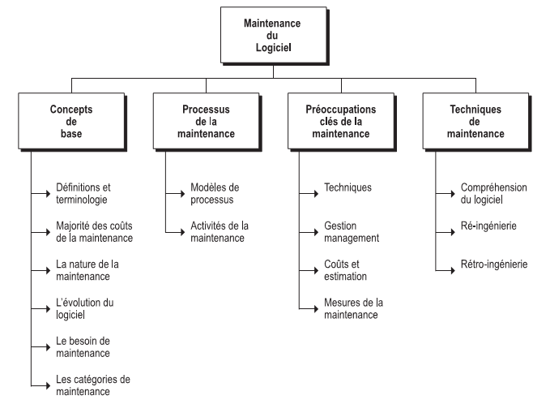
Figure1. Taxonomie de la maintenance du logiciel selon le Guide SWEBOK [ref]
- La définition de la maintenance du logiciel
Le cycle de vie du logiciel peut être divisé en deux parties distinctes selon Moriguchi [Réf] :
1. Le développement initial du logiciel ;
2. La maintenance et l’opération du logiciel.
Un survol des définitions proposées pour la maintenance du logiciel est présenté au tableau 1 :
Tableau 1 Les définitions généralement acceptées de la maintenance du logiciel
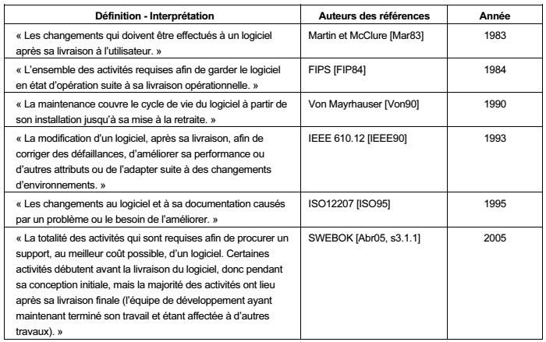
Il est important de préciser que la maintenance du logiciel est nécessaire autant pour les logiciels applicatifs que pour les logiciels d’infrastructure (par exemple : de télécommunications, de systèmes d’opérations et de gestion des bases de données). Le logiciel applicatif, lui, contient des règles d’affaires traduites et insérées dans les fonctionnalités du logiciel. Ce sont ces règles d’affaires qui évoluent, changent et disparaissent pour supporter les opérations quotidiennes des organisations.
La maintenance du logiciel est définie dans la norme IEEE pour la maintenance du logiciel, IEEE 1219 [IEEE98], comme la modification d’un logiciel après la livraison pour corriger les fautes, pour améliorer la performance ou les autres attributs, ou pour adapter le produit à un environnement modifié.
La norme ISO 12207 pour les processus de cycles de vie décrit essentiellement la maintenance comme l’un des processus de cycles de vie primaires et aussi comme le processus d’un produit logiciel subissant « une modification du code et de la documentation associée due à un problème ou au besoin d’amélioration.
  - Les différences entre opérations, développement et maintenance
Il est tout d’abord nécessaire d’établir une distinction claire entre l’opération d’un logiciel et sa maintenance [ISO98, s1]. Ainsi, il est précisé dans la norme ISO 14764 que les activités d’opération (copies de sécurité, administration des ordinateurs) sont effectuées par le personnel d’opération des systèmes informatiques et sont exclues de la portée de la norme ISO sur la maintenance des logiciels.
Qu’en est-il des différences entre la maintenance et le développement du logiciel ? Le développement du logiciel possède, lui aussi, une interface avec la maintenance, mais elle est un peu plus difficile à différencier. Quelques auteurs ont étudié les activités qui sont uniques à la maintenance et qui ne se retrouvent pas dans un cycle de vie de développement de logiciels. Certaines des caractéristiques qui sont propres au domaine de la maintenance du logiciel sont :
- Les requêtes de modifications (RM) parviennent d’une manière plus ou moins aléatoire et ne peuvent pas être planifiées individuellement dans un processus annuel de budgétisation ;
- Les RM sont évaluées et classées par ordre de priorité ;
- La charge de travail de la maintenance n’est pas gérée par des techniques de gestion de projet, mais plutôt par l’utilisation des techniques de gestion des files d’attente, souvent supportées par un logiciel de bureau d’aide help desk.
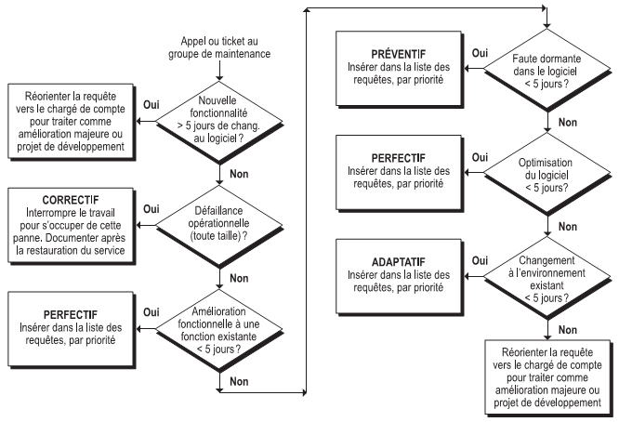
Figure 2. Processus d’acceptation ou de refus du travail de la maintenance [Réf]
Lorsque l’utilisateur fait une requête de modification, il est nécessaire d’estimer l’effort qui sera requis pour modifier le logiciel existant.
Il y a donc, pour la maintenance du logiciel, un processus unique d’acceptation ou de rejet du travail, pour les requêtes de modifications (RM) des logiciels opérationnels. Ce processus tient compte de la taille estimée de la modification et de la capacité à la réaliser à l’intérieur des contraintes de coûts et de qualité de fonctionnalité.
En résumé, la maintenance du logiciel possède un certain nombre de processus et d’activités qui ne sont pas effectués par les groupes de développement du logiciel. La maintenance du logiciel fait aussi appel à des processus et à des activités du développement du logiciel, et ce, plus particulièrement dans l’étape d’implémentation d’une modification au logiciel existant [ISO95, s5.5.3].
  - Quelle organisation effectue la maintenance du logiciel ?
Les aspects organisationnels décrivent comment identifier quelle organisation ou quelle fonction de l’entreprise sera responsable pour la maintenance du logiciel. L’équipe qui développe le logiciel n’est pas toujours assignée à sa maintenance.
Dans l’industrie, on peut retrouver deux modèles organisationnels pour la fonction de maintenance du logiciel. Dans un premier modèle organisationnel, c’est le développeur, qui a développé ou acquis le logiciel, qui en effectue la maintenance. Dans un second modèle, c’est l’organisation de la maintenance du logiciel qui effectue la maintenance des logiciels de l’organisation, et ce, indépendamment des développeurs.
Pigoski décrit ces deux modèles organisationnels plus en détail, de même que leurs avantages et désavantages respectifs [Réf].
1. Les développeurs n’aiment pas effectuer la maintenance et sont plus enclins à quitter la société pour du travail plus intéressant ;
2. Les nouveaux employés embauchés dans l’équipe de développement seront surpris et insatisfaits de voir qu’ils doivent aussi maintenir les logiciels existants ;
3. Les experts développeurs sont souvent réassignés à d’autres projets de développement et préfèrent le développement à la maintenance ;
4. Lors du départ de l’expert qui a développé le logiciel, les autres employés ne seront probablement pas qualifiés, initialement, pour maintenir le logiciel.
1.4 Catégories de la maintenance
Swanson [Réf] est le premier, en 1976, à examiner en profondeur la phase de maintenance. Il met en valeur trois catégories différentes de ”difficultés” pouvant être résolues par un processus de maintenance. Ces trois catégories sont les suivantes :
– Corrective : Tout changement rendu nécessaire par des erreurs réelles (bugs induits ou résiduels dans un système) ;
– Adaptative : Tout effort lancé en raison de changements dans l’environnement dans lequel un système logiciel doit fonctionner ;
– Perfective : Tous les changements, insertions, suppressions, modifications, extensions, et perfectionnements faits à un système pour satisfaire les besoins d’évolution et/ou d’extension de l’utilisateur.
1.4.1 Maintenance corrective :
La maintenance corrective fixe les différents bogues d’un système. Le système peut ne pas fonctionner comme il devrait le faire selon ses plans de conception. L’objectif de la maintenance corrective est donc ici de localiser les spécifications originelles afin de déterminer ce que le système était initialement sensé faire.
1.4.2 Maintenance adaptative
La maintenance adaptative fixe les différents changements qui doivent être faits afin de suivre l’environnement du système en perpétuelle évolution. Par exemple, le système d’exploitation peut être mis à jour et des modifications peuvent être nécessaires afin de s’accommoder à ce nouveau système d’exploitation.
1.4.3 Maintenance perfective
La maintenance perfective ou d’amélioration comprend tous les changements faits sur un système afin de satisfaire aux besoins de l’utilisateur. Si quelque chose n’était pas dans la conception originelle ou dans les spécifications du système et que l’utilisateur désire l’y ajouter, on parlera de maintenance perfective. Toutes les nouvelles demandes des utilisateurs sont de ce type.
1.4.4 Maintenance préventive
En plus de ces trois catégories de maintenance, l’IEEE a défini un quatrième type de maintenance : la maintenance préventive. Elle peut être définie comme la maintenance exécutée afin d’empêcher des problèmes avant qu’ils surviennent. Ce type de maintenance peut être considéré comme très important dans le cas de systèmes critiques tels que ceux liés à l’aéronautique par exemple.
  - Processus de la maintenance
Les modèles de cycle de vie du logiciel sont assez bien connus mais peu de gens sont au courant de l’existence de modèles propres au processus de la maintenance. En 1993, l’IEEE sur une idée de Schneidewind [Réf] a publié un processus itératif standard pour la gestion et l’exécution des activités de maintenance logicielle sous le nom de ”IEEE Standard for Software Maintenance”. Le standard initie le processus de maintenance dès l’étape de livraison du produit à un utilisateur. La figure 3 présente le processus de maintenance selon l’IEEE.
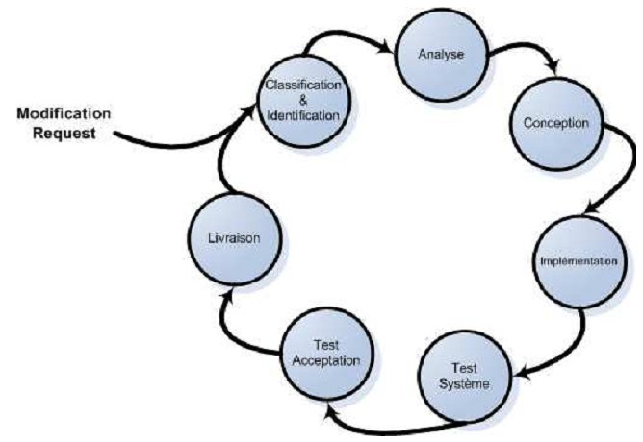
Figure 3. Processus de maintenance selon l’IEEE
Classification et Identification
Le processus démarre par la soumission d’une requête de modification (MR). L’entreprise de maintenance détermine tout d’abord le type de requête dont il s’agit (corrective, perfective ou adaptative). Une priorité est ensuite assignée à cette requête ainsi qu’un numéro unique. Toutes ces informations sont entrées automatiquement dans une base de données qui pourra être consultée tout au long du cycle.
Analyse
Une étude de faisabilité ainsi qu’une analyse détaillée sont effectuées durant cette phase. Le mainteneur prêtera attention aux impacts des modifications, il proposera plusieurs solutions alternatives et définira les coûts. L’analyse détaillée fournira différentes informations telles que des plans d’implémentation, des stratégies de test ou encore des identifications de fonctionnalités. A la fin de cette période d’analyse, l’ensemble des changements doit être totalement planifié.
Conception
Durant la phase de conception, l’ensemble des informations collectées pendant la phase précédente sont rassemblées et utilisées afin de construire le design de l’application. En fin de conception, la documentation du logiciel doit être mise à jour (plans de tests, design, analyse et exigences).
Implémentation
La phase d’implémentation comprend l’ensemble des processus de codage, de tests unitaires, d’intégration, d’analyse des risques et de revue de code. Toutes les documentations concernant le logiciel sont mises à jour.
Test Système
La phase des tests du système s’assure que l’ensemble des exigences originelles de l’utilisateur sont toujours rencontrées de même que les nouvelles ajoutées. La phase de tests est l’une des plus importantes du cycle car elle permet de s’assurer que le nouveau produit est toujours satisfaisant et que les nouveaux changements ont été implémentés correctement.
Test d’acceptation
La phase de test d’acception s’établit sur un système totalement intégré et est réalisée par les clients, utilisateurs ou par un tiers parti. Les testeurs ont pour objectif de rapporter les erreurs et de déterminer si les fonctionnalités du système sont en accord avec leurs exigences.
Livraison
Durant cette phase finale, le fournisseur livre le nouveau système aux utilisateurs. Il effectue la configuration du système et la formation des utilisateurs. Après cette phase, le système est prêt à fonctionner de manière autonome.

- Les problèmes et la mesure en maintenance du logiciel
2.1 Problématiques principales de la maintenance
Afin d’assurer une maintenance efficace, un certain nombre de problématiques doivent être traitées.
La figure 4 présente les différents sujets groupés.
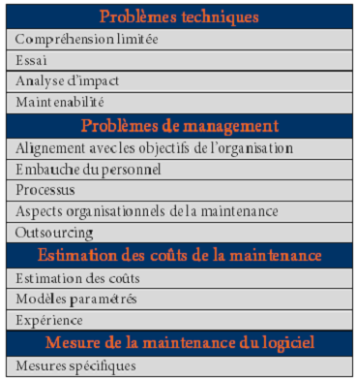
Figure 4. Problématiques principales en maintenance du logiciel
2.1.1 Problèmes techniques
Compréhension limitée
Par ”compréhension limitée”, on entend la rapidité avec laquelle quelqu’un peut comprendre ou faire un changement ou une correction dans un logiciel sur lequel cet individu n’a pas travaillé. Ainsi les mainteneurs ont généralement une compréhension limitée du logiciel et un effort non négligeable doit être fait pour accroitre leur propre compréhension du logiciel.
Essai
Réaliser un essai complet sur un morceau majeur de logiciel est généralement significatif en terme de temps et de coûts. On constatera, d’ailleurs, l’impossibilité fréquente d’effectuer des tests sur des fonctions critiques d’un logiciel nécessitant la mise hors-ligne du système.
Analyse d’impact
Une analyse d’impact décrit comment mener, à un coût efficace, une analyse complète des impacts d’un changement dans un logiciel existant. Par une connaissance de la structure et du contenu d’un logiciel, les mainteneurs réalisent l’analyse d’impact, identifient tous les produits des systèmes et des logiciels affectés par une demande de modification de logiciel et établissent une estimation des ressources nécessaires au changement. Arthur [4] définit les objets de l’analyse d’impact comme :
– Détermination de la portée d’un changement pour établir un plan et implanter le travail ;
– Développement d’estimations justes des ressources nécessaires pour effectuer le travail ;
– L’analyse de coûts/bénéfices du changement demandé ;
– Communication aux autres de la complexité d’un changement donné.
Maintenabilité
L’IEEE définit la maintenabilité comme l’aisance avec laquelle un logiciel peut être maintenu, amélioré, adapté ou corrigé pour satisfaire aux exigences spécifiées. Ces sous-caractéristiques de maintenabilité doivent être spécifiées, revues et contrôlées durant les activités de développement logiciel pour réduire les coûts de maintenance. Un succès amenant la qualité du logiciel à s’améliorer est difficile à atteindre car les sous caractéristiques de maintenabilité ne sont généralement pas respectées durant le processus de développement.
2.1.2 Problèmes de management
Alignement avec les objectifs de l’organisation
On considère les objectifs de l’organisation comme le retour sur investissement des activités de maintenance.
Embauche du personnel
La maintenance n’est généralement pas vue comme un travail séduisant. Le personnel de la maintenance est souvent vu comme un personnel de seconde classe.
Processus
Par la notion de processus, on comprend l’unicité de certaines activités de maintenance. On notera les nombreuses activités en commun avec le développement de logiciel mais néanmoins il existe plusieurs activités qu’on ne trouve pas dans le développement logiciel et posant un certain nombre de défis au manager.
Aspects organisationnels de la maintenance
Les aspects organisationnels décrivent comment identifier quelle organisation et/ou fonction sera responsable pour la maintenance du logiciel.
Externalisation
Un des défis majeurs pour ceux qui fournissent le service externalisé est de déterminer la portée des services de maintenance requis et les détails contractuels. Un autre défi identifié est la transition du logiciel vers le fournisseur de services externalisés.
2.1.3 Estimation des coûts de la maintenance
Estimation des coûts
ISO/IEC 14764 énonce que ” les deux approches les plus populaires pour l’estimation des ressources pour la maintenance de logiciel sont l’utilisation de modèles paramétrés et l’utilisation de l’expérience”.
Modèles paramétrés
Les modèles paramétrés se basent sur les données des projets et discutent de tous les aspects de l’estimation des coûts, incluant les points de fonction.
Expérience
L’expérience, par le jugement d’expert est une approche utilisée pour enrichir les modèles paramétrés. On mettra en avant que la meilleure approche pour l’estimation de la maintenance est une combinaison d’expérience et de données empiriques fournies par différents programmes de mesure.
2.1.4 Mesure de la maintenance du logiciel
En général, il y a trois entités liées à la maintenance logicielle dont les attributs peuvent être soumis à la mesure : processus, produits et ressources.
- Un processus représente toute activité liée au logiciel, comme l’analyse des changements, la spécification, la conception le codage et les tests.
- Une ressource est une entrée pour le processus, comme par exemple le personnel, le hardware et le software.
- Un produit représente le résultat de sortie final ou intermédiaire d’un processus logiciel comme par exemple la documentation d’un système, le listing d’un programme,…
La relation entre ces trois entités est représentée par le diagramme de la figure 5.
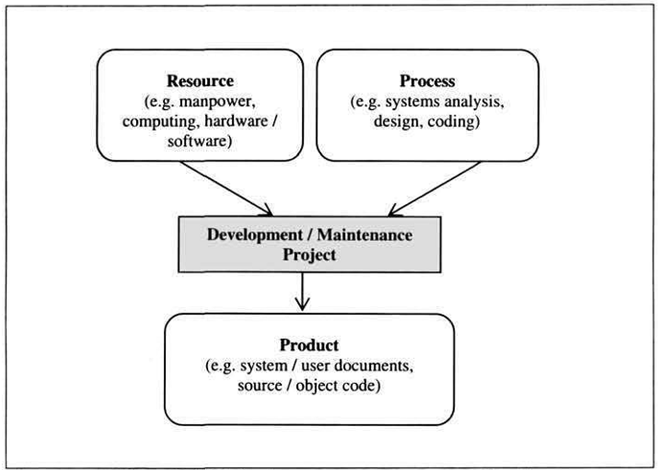
Figure 5. Relation entre processus ressource et produit.
Deux facteurs peuvent être utilisés pour évaluer la maintenabilité d’un logiciel, (1) la compréhension et (2) la modifiabilité. La compréhension est le temps, T1, nécessaire par module pour déterminer les changements nécessaires. La modifiabilité est le temps nécessaire par module pour effectuer ces modifications.
Pour garantir un logiciel de qualité tout en assurant des coûts de test et de maintenance faibles, la complexité d'un logiciel devrait être mesuré dès le début du codage. Ainsi lorsque les valeurs recommandées sont dépassées, le développeur peut intervenir rapidement.
Pour quantifier la complexité d'un logiciel, on se sert de métriques. Les métriques peuvent être classées en trois catégories :
• celles mesurant le processus de développement ;
• celles mesurant des ressources ;
• et celles de l‘évaluation du produit logiciel.
Pour quantifier la complexité d’un logiciel, les mesures les plus utilisées sont les lignes de code (LOC acronyme de « lines of code »)
Quelles sont les limites acceptables ?
La longueur des fonctions devrait être de 4 à 40 lignes de programme. Une définition de fonction contient au moins un prototype, une ligne de code, et une paire d'accolades, qui font 4 lignes. En règle générale, une fonction plus grande que 40 lignes de programme doit pouvoir s’écrire en plusieurs fonctions plus simples. A toutes règles son exception, les fonctions contenant un état de sélection avec beaucoup de branches ne peuvent pas être décomposées en fonctions plus petites sans réduire la lisibilité. La longueur d’un fichier devrait contenir entre 4 et 400 lignes de programme, ce qui équivaut déjà à un fichier possédant entre 10 et 40 fonctions.
Le nombre cyclomatique de Mc Cabe : v(G)
La complexité Cyclomatique (complexité de McCabe), introduite par Thomas McCabe en 1976, est le calcul le plus largement répandu des métriques statiques. Conçue dans le but d’être indépendante du langage, la métrique de McCabe indique le nombre de chemins linéaires indépendants dans un module de programme et représente finalement la complexité des flux de donnés.
Il correspond au nombre de branches conditionnelles dans l’organigramme d’un programme.
Le nombre cyclomatique évalue le nombre de chemins d’exécution dans la fonction et ainsi donne une indication sur l’effort nécessaire pour les tests du logiciel. Pour un programme qui consiste en seulement des états séquentiels, la valeur pour v(G) est 1.
v(G)=e-n+2
Où n= le nombre de nœuds ; e= le nombre d’arcs ; et v(G) est la complexité cyclomatique.
Quelles sont les limites acceptables pour le nombre cyclomatique v(G) ?
Une fonction devrait avoir un nombre cyclomatique inférieur à 15. Si une fonction a plus que 15 chemins d'exécution il est difficile à comprendre et à tester. Pour un fichier le nombre cyclomatique ne devrait pas dépasser 100.
Les Métriques de Halstead
Les métriques de complexité de Halstead qui procurent une mesure quantitative de complexité ont été introduit par l’américain Maurice Halstead. Ils sont basées sur l’interprétation du code comme une séquence de marqueurs, classifiés comme un opérateur ou une opérande.
Toutes les métriques de Halstead sont dérivées du nombre d’opérateurs et d’opérandes :
• nombre total des opérateurs uniques (n1)
• nombre total des opérateurs (N1)
• nombre total des opérandes uniques (n2)
• nombre total des opérandes (N2)
Sur la base de ces chiffres on calcule :
• La Longueur du programme(N) : N = N1 + N2.
• La Taille du vocabulaire(n) : n = n1 + n2
A partir de là, on obtient le Volume du Programme(V) en multipliant la taille du vocabulaire par le logarithme 2 : V = N * log₂(n).
Le Niveau de difficulté (D) ou propension d'erreurs du programme est proportionnel au nombre d’opérateurs unique (n1) dans le programme et dépend également du nombre total d’opérandes (N2) et du nombre d'opérandes uniques (n2). Si les mêmes opérandes sont utilisés plusieurs fois dans le programme, il est plus enclin aux erreurs.
D = ( n1 / 2 ) * ( N2 / n2 )
L'Effort à l'implémentation (E) est proportionnel au volume (V) et au niveau de difficulté (D). Cette métrique est obtenu par la formule suivante :
E = V * D
Halstead a découvert que diviser l'effort par 18 donne une approximation pour le Temps pour implémenter (T) un programme en secondes.
T = E / 18

Les outils Testwell CMT++ et Testwell /CMTJava permettent de mesurer la complexité du code. Grace à l’analyse des fichiers non-préprocessés les outils Testwell sont extrêmement rapide. Même des grands projets peuvent être analysés en quelques minutes.
Introduction
La discipline concernée avec les changements liés aux systèmes software après la livraison est traditionnellement connue sous le nom de « la maintenance du logiciel ». Ce premier chapitre examine la maintenance du logiciel en vue de définir, et explorer pourquoi elle est nécessaire.
Au cours des dernières décennies, il y a eu une prolifération de systèmes logiciels dans un large éventail d’environnement de travail. Les secteurs de la société qui ont exploité ces systèmes dans leur fonctionnement quotidien sont nombreux et comprennent les industries manufacturières, les institutions financières, les services d'information, les services de santé et les industries de la construction.
Dans le monde actuel, l'utilisation correcte et le fonctionnement d'un système logiciel
peut être une question de vie ou de mort. Certains des facteurs qui influent sur
l'utilité des systèmes logiciels sont la fonctionnalité, la flexibilité, la disponibilité continue et le bon fonctionnement. Les changements seront généralement nécessaires pour soutenir ces facteurs au cours de la durée de vie du système.
Un des plus grands défis auxquels sont confrontés les ingénieurs logiciels est la gestion et le contrôle de ces échanges. Ceci est clairement démontré par le temps passé et l'effort nécessaire pour maintenir le système logiciel opérationnel après leur livraison. Les résultats des études menées pour étudier les caractéristiques et les coûts des changements effectués sur un système après la livraison montrent que les dépenses sont estimées à 40-70% des coûts
du cycle de vie du système logiciel.
Définitions :
Evolution : un processus de changement continu d'un niveau inférieur, plus simple, à un état supérieur, plus complexe, ou mieux.
Maintenabilité : la facilité avec laquelle la maintenance peut être effectuée.
Maintenance : le fait de garder une entité dans un état de réparation actuel, d'efficacité ou de validité, pour préserver de l'échec ou du déclin.
Logiciels : les programmes, la documentation et les procédures d'exploitation par lesquels les ordinateurs deviennent utiles à l'homme.
La maintenance du logiciel : modification d'un produit logiciel après la livraison, pour corriger les défauts, pour améliorer la performance ou d'autres attributs, ou pour adapter le produit à un environnement modifié.
Les bases fondamentales :
Il est une fausse idée de croire que le logiciel (software) représente seulement les programmes.
Par exemple, lorsqu’on évoque des activités de maintenance du logiciel, on pense à des activités menées exclusivement sur les programmes.
La définition de Mc Dermid montre clairement que le logiciel comprend non seulement des programmes en code source et objet, mais aussi la documentation de toutes les facettes du programme, telles que l'analyse des besoins, la spécification, la conception, le système et les manuels d'utilisation, et
les procédures utilisées pour configurer et utiliser le système logiciel. Le Tableau 1 montre les composants d'un système logiciel et des exemples de chacun d'eux.

Table 1. Les Composants d’un système logiciel
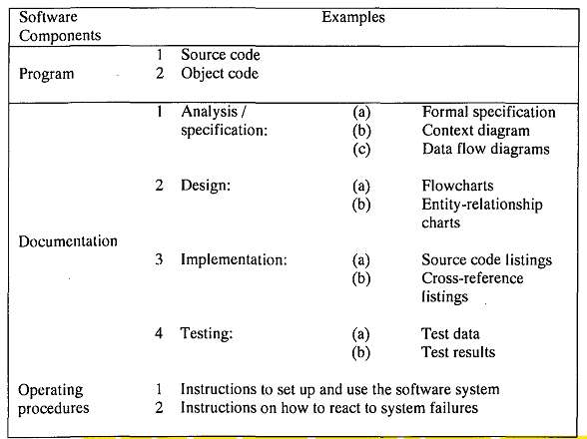
Vous trouverez de nombreuses définitions différentes de la maintenance des logiciels dans la littérature Certains prennent une vue ciblée et spécifique. Typiquement parmi cet ensemble de définitions sont :
La vue fixation de bugs : la maintenance est la détection et la correction d'erreurs
La vue nécessité d'adapter : la maintenance est d'apporter des modifications au logiciel lorsque son environnement opérationnel ou ses besoins d'origine changent.
La vue support de l'utilisateur : la maintenance est la fourniture de support aux utilisateurs.
Différence entre la maintenance et le nouveau développement :
Bien que la maintenance pourrait être considérée comme une continuation d'un nouveau développement (figure 1)
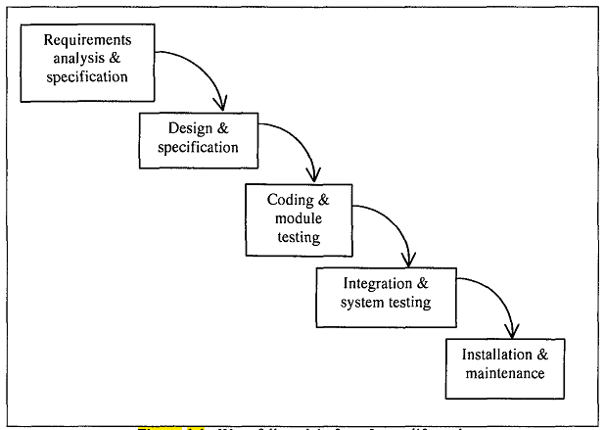
Figure 1. Modèle en cascade du cycle de vie d’un logiciel
Avant d'entreprendre tout développement ou travail de maintenance d’un système, une analyse d’impact doit être effectuée pour déterminer la ramification de la nouvelle modification du système sur l'environnement dans lequel il doit être introduit.
Pour expliquer la différence entre le nouveau développement et maintenance de logiciels, Jones [146] fournit une analogie intéressante où il compare l'ajout de besoins fonctionnels au système existant, à l’ajout d'une nouvelle pièce à une maison existante : "L'architecte et les constructeurs doivent prendre soin de ne pas affaiblir la structure existante lorsque des ajouts sont effectués. Bien que les coûts de la nouvelle pièce sera généralement plus bas que les coûts de construction d'une toute nouvelle maison, les coûts par mètre carré peut être beaucoup plus élevé en raison de la nécessité de supprimer les murs existants, modifier la plomberie et le circuit électrique et prennent soin pour éviter de perturber le site actuel " Jones.

